 | UBUNTU | DEBIAN
GŁÓWNE CECHY DYSTRYBUCJI | Ubuntu to staroafrykańskie słowo oznaczające "człowieczeństwo wobec innych" (ang. humanity to others). Alternatywne tłumaczenie brzmi "ten kto nie potrafi skonfigurować Debiana". Mark Shuttleworth wraz z firmą Canonical Ltd. tworzą spójną, dopracowaną i wolną (od "wolność") dystrybucję Linuksa, z akcentem na prostotę zarządzania systemem i automatyczną konfigurację. | Debiana/GNU Linux to uniwersalna, stabilna i dojrzała dystrybucja. Odznacza się dużą liczbą pakietów oraz znakomitym narzędziem do ich instalacji -- APT-em. Debian to dobry wybór zarówno na serwer (gałąź stabilna -- stable) jak i na desktop (gałąź testing). Po instalacji instnieje także możliwość aktualizacji dystrybucji do wersji unstable, w której to znajdują się świeższe pakiety (z tej wersji Debiana tworzone jest Ubuntu) lub do wersji experimental, zawierającej pakiety niestabilne.
Losowy zrzut ekranu | 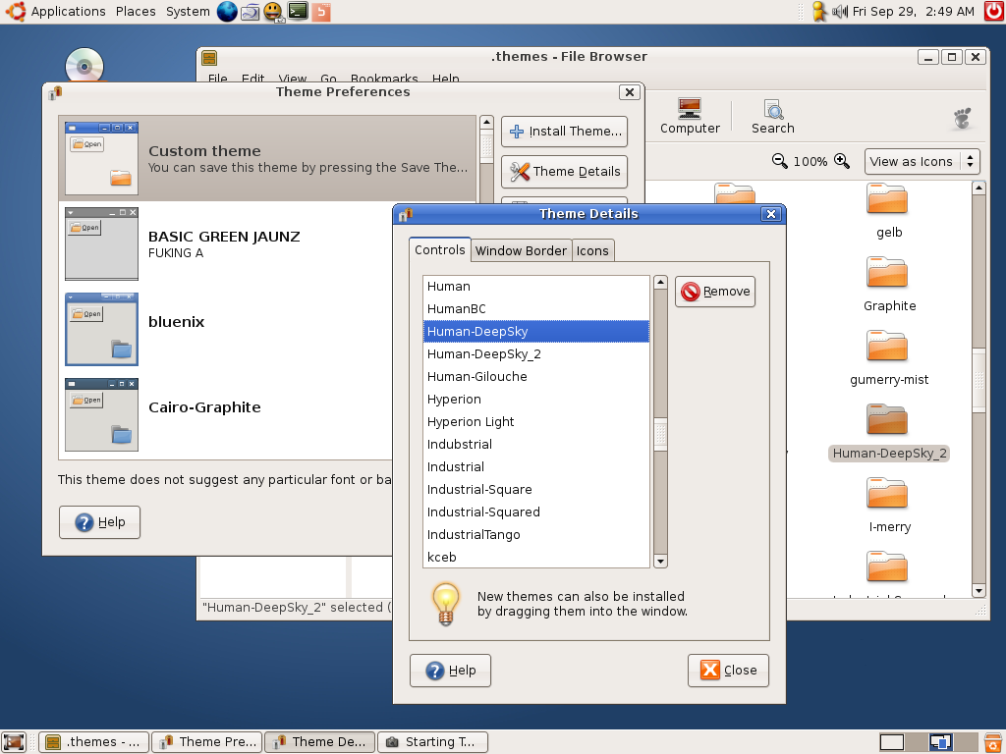 | 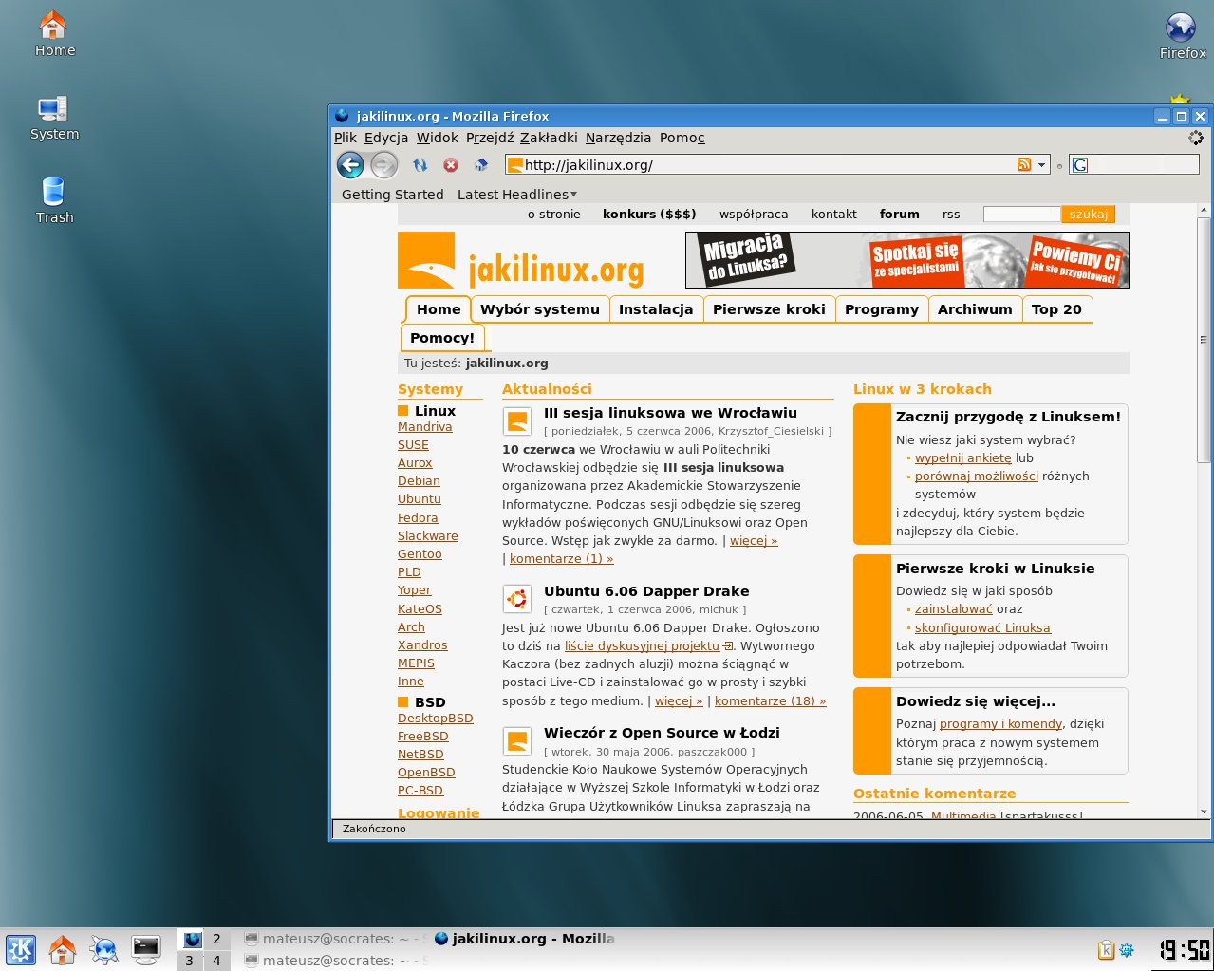
INFORMACJE TECHNICZNE
Wspierane architektury | amd64, i386, ppc | sparc, alpha, powerpc, i386, ia64, hppa, mips, mipsel, arm, s390, amd64, multiarch
Minimalne wymagania sprzętowe | Dla trybu tekstowego: <192 MB RAM, 450 MB przestrzeni dyskowej.  Dla trybu graficznego: 256 MB RAM, zalecane co najmniej 2 GB przestrzeni dyskowej. | x86, 16 MB RAM w górę, w zależności od zastosowanego menadżera okien
Wolne oprogramowanie? | W większości wolny, lecz zawiera niewolne sterowniki. Z wersji na wersję coraz więcej. | Całkowicie wolny. Wolne oprogramowanie znajduje się w repozytorium main, programy, które do działania wymagają zastrzeżonych komponentów w contrib.
INSTALACJA
Instalacja - ogółem | Od wersji Dapper Drake, Ubuntu można zainstalować wprost z LiveCD, prostym graficznym i bardzo szybkim instalatorem.  Instalator Ubuntu z wersji Breezy i wcześniejszych bardzo przypomina instalator Debiana Sarge. Jest tylko jeszcze bardziej przystosowany dla nowych użytkowników Linuksa i (przy wybraniu domyślnych opcji) zadaje jeszcze mniej trudnych pytań. Standardowo instaluje najświeższe GNOME 2.14 z ładnie skonfigurowanym i spójnym pulpitem. | Do wyboru tradycyjny instalator tekstowy znany z Debiana 3.1 (Sarge) oraz nowy instalator graficzny, dostępny po wpisaniu w instalatorze opcji installgui (tryb standardowy) lub expertgui (tryb eksperta). Możliwość instalacji standardowej oraz netinstall, polegającej na instalacji wybranych pakietów pobieranych z Internetu, a nie rozpakowywanych z płyty. Zaletą drugiej metody jest to, iż pobierany obraz płyty ISO zajmuje około 150MB, a nie, jak czasami, w zależności od wersji, kilka płyt DVD.
Wybór pakietów | Brak (zarówno w tekstowym jak i nowym graficznym instalatorze). | W instalatorze Etcha dostarczone jest narzędzie Aptitude, dzięki któremu możemy ręcznie wybrać interesujące nas pakiety już podczas instalacji. Pakiety są w rozsądny sposób pogrupowane, dostarczony jest również opis każdego z nich. Ekran wyboru pakietów nie jest może tak intuicyjny jak w przypadku Fedory, OpenSUSE czy Mandrivy, ale jest używalny.
Wybór rodzaju instalacji - predefiniowane pakiety (desktop/serwer) | Jest możliwość instalacji desktopowej (domyślna) lub serwerowej (przy podaniu opcji server podczas startu instalacji). Brak możliwości wyboru grup pakietów. | Predefiniowane grupy oprogramowania: środowisko graficzne, serwer www, serwer druku, serwer DNS, serwer plików, serwer pocztowy, laptop. Można zaznaczyć dowolną liczbę grup.
Wybór rodzaju instalacji ekspert/początkujący | Możliwość wyboru instalacji — podział ze względu na stopień zaawansowania (tryb eksperta oraz zwykły) i na rodzinę jądra (2.4 lub 2.6). | Standardowa instalacja Debiana przebiega w trybie tekstowym. Podanie instalatorowi opcji installgui uruchamia instalator graficzny. Użytkownicy zaawansowani mogą skorzystać z tekstowego lub graficznego trybu eksperta wpisując odpowiednio expert lub expertgui.
Graficzny instalator | Instalator graficzny uruchamiany z Dapper LiveCD jest prosty i intuicyjny. Wcześniejszy instalator działający w trybie tekstowym, wyświetlający okna dialogowe (oficjalny instalator do wersji Breezy włącznie) był nieco bardziej dopracowany ze względu na to, że oparty był na sprawdzonym instalatorze Debiana. | Od wersji 4.0 (Debian Etch) dostępny jest łatwy w obsłudze i funkcjonalny instalator graficzny (oparty na bibliotece GTK+).
Szybkość instalatora | Od wersji Dapper Drake, Ubuntu można zainstalować wprost z LiveCD, prostym graficznym i bardzo szybkim instalatorem. W wersjach Ubuntu 5.10 (Breezy) i wcześniejszych instalacja trwa dość długo. Standardowa instalacja przy wybraniu wariantu podstawowego na sprzęcie 1.6 GHz, 1 GB RAM zajmuje nawet do 35 minut — wszystkie pakiety przechodzą autokonfigurację. Dla porównania, Yoper w wersji 2.1.0-4 na tym samym sprzęcie instaluje się w 13 minut. | Instalacja trwa dość długo (standardowa instalacja często ponad 40 minut) — głównie dlatego, że wszystkie pakiety przechodzą autokonfigurację. W przypadku wybrania instalacji jedynie systemu bazowego, instalacja trwa około 15 min., ale dodatkowe pakiety trzeba doinstalować ręcznie.
KONFIGURACJA
Graficzne zarządzanie systemem | Ubuntu nie dostarcza specyficznego dla dystrybucji "Panelu sterowania", jak robi to Mandriva czy SUSE. Zarządzanie systemem opiera się o narzędzia GNOME, z kilkoma autorskimi dodatkami. Przydatne jest narzędzie do instalowania i usuwania oprogramowania - prostsze od Synaptica (na wzór panelu "Dodaj/Usuń programy" z MS Windows), jak również narzędzie do montowania dysków czy aplet informujący o możliwych aktualizacjach systemu (a'la Windows Update). W pewnych specyficznych przypadkach nie obędzie się bez użycia linii komend (powłoki, konsoli ang. shell). | Brak. Można oczywiście wspomagać się konfiguratorami środowisk typu KDE, GNOME, XFCE.
Tekstowe zarządzanie systemem | Dostępne jest bardzo dobre debianowe narzędzie do konfiguracji pakietów: debconf. Dzięki niemu konfiguracja wszystkich pakietów przebiega w podobny sposób. | Bardzo dobre narzędzie do konfiguracji pakietów: debconf. Dzięki niemu konfiguracja wszystkich pakietów przebiega w podobny sposób. W każdej chwili możemy też zmienić konfigurację dowolnego pakietu poleceniem dpkg-reconfigure nazwa_pakietu.
SYSTEM PAKIETÓW
Liczba pakietów | Oprócz standardowych pakietów skompilowanych i wspieranych przez deweloperów Ubuntu, dostępne są repozytoria pakietów universe i multiverse. W sumie daje to kilkanaście tysięcy pakietów. Pakiety z Debiana Sarge/Sid również mogą być instalowane (ale nie ma ku temu powodów). | Aż 18733 gotowych do instalacji binarnych pakietów (Debian Etch). Po dodaniu kilku popularnych źródeł, liczba ta rośnie do około 23 tysięcy. Debian jest absolutnym liderem pod tym względem. Równie bogate oprogramowanie jest dostępne tylko w portach FreeBSD (>17000 portów). Można też używać pakietów z backportów.
Zarządzanie pakietami, rozwiązywanie zależności | APT — narzędzie Debiana do zarządzania pakietami to lider wśród podobnych narzędzi dla GNU/Linuksa. Instalacja oprogramowania jest zazwyczaj bezbolesna i zdecydowanie przyjemniejsza niż w większości systemów opartych na pakietach RPM. Jeden ujemny punkt za kilka konfliktów pojawiających się przy mocnym mieszaniu pakietów Ubuntu i Debiana (niestety deweloperzy Ubuntu nie starają się zachować kompatybilności z pakietami debianowymi, na których Ubuntu bazuje). | APT — narzędzie Debiana do zarządzania pakietami to lider pod tym względem ze wszystkich dystrybucji GNU/Linuksa. Instalacja oprogramowania jest zazwyczaj bezbolesna i zdecydowanie przyjemniejsza niż w większości systemów opartych na pakietach RPM.
Graficzne narzędzie do instalacji oprogramowania | Dostępne jest standardowe narzędzie Synaptic — graficzny program do zarządzania pakietami o możliwościach APT-a. Pożyteczne jeśli ktoś lubi sobie poklikać. Ubuntu dostarcza też prostszy interfejs do instalacji i usuwania podstawowych pakietów "desktopowych": Dodaj/Usuń aplikacje (wzorowane na podobnym narzędziu z systemu MS Windows) umożliwiający instalację kilkudziesięciu najpopularniejszych aplikacji za pomocą zaledwie kilku kliknięć myszą. W wersji Dapper Drake doszło jeszcze jedno narzędzie: gdebi, pozwalające na "klikalną instalację" pojedynczych pakietów DEB (podobnie jak instalacja plików EXE w MS Windows). Odpowiednie zależności ściągane są automatycznie za pomocą APT-a. | Synaptic — graficzny program do zarządzania pakietami o możliwościach APT-a. Dla KDE istnieją dwa odpowiedniki: Kynaptic oraz Adept.
WYDAJNOŚĆ
Szybkość startu systemu | Rozsądnie dobrane serwisy i ustawienia stawiają Ubuntu wyżej od Debiana jeśli chodzi o szybkość startowania systemu (daleko jednak jeszcze do doskonałości o czym wiedzą twórcy pracując intensywnie nad skróceniem szybkości bootowania). Na uwagę zasługuje fakt, że Ubuntu zarówno przy starcie jak i przy zamykaniu systemu używa graficznej prezentacji startujących usług, dzięki czemu mniej doświadczonych użytkowników nie kłuje w oczy od samego startu nieprzyjazna konsola. | Średnia szybkość uruchamiania systemu. Plusem jest to, że skrypty startowe napisane są bezbłędnie i nie występują (jak np. w Yoperze) problemy z usługami uruchamianymi automatycznie. Użycie narzędzia update-rc.d, w celu usunięcia zbędnych serwisów, może znacznie skrócić czas startu systemu.
Responsywność systemu | Sensowna szybkość systemu wynikająca zapewne z braku przeładowania systemu niepotrzebnymi aplikacjami (reguła jedna aplikacja do jednego zadania). Na Ubuntu pracuje się efektywnie i bardzo przyjemnie. Technicznie: pakiety (oprócz jądra i libc) kompilowane są dla architektury 486, jednak uwzględniając optymalizacje dla procesorów Pentium III i wyższych. Uwaga: posiadacze kart graficznych Intela nie powinni instalować wersji Ubuntu 9.04, ponieważ karty te są w niej tragicznie obsługiwane i system działa zazwyczaj bardzo wolno. | Szybkość i responsywność systemu jest na średnim poziomie. Brak optymalizacji programów, można jednak użyć narzędzia apt-build do kompilacji z własnymi optymalizacjami.
STABILNOŚĆ/BEZPIECZEŃSTWO
Popularność | Ubuntu w ciągu ostatniego roku pozyskało ogromną liczbę zwolenników. Obecnie plasuje się na drugiej pozycji w rankingu DistroWatch. Sam Debian wraz z jego odmianami i odnogami (Ubuntu, Kubuntu, Xubuntu, Ebuntu, Edubuntu, Mepis, Xandros, Sidux, Knoppix, Kanotix, DSL, ...) to zdecydowanie najbardziej popularna dystrybucja Linuksa. Najłatwiej więc uzyskać pomoc w problemach związanych z jego użytkowaniem ponieważ większość rad zadziała we wszystkich jego odmianach. | Debian wraz z jego licznymi pochodnymi (Ubuntu, Kubuntu, Xubuntu, Ebuntu, Edubuntu, MEPIS, Xandros, Linspire, Freespire, Knoppix, Kanotix, DSL, cdlinux, ...) to zdecydowanie najbardziej popularna dystrybucja Linuksa. W rankingu serwisu DistroWatch Debian znajduje się na szóstym miejscu.
Nacisk na bezpieczeństwo | Nastawienie na bezpieczeństwo to jedna z głównych cech Debiana (a tym samym również Ubuntu). Jeśli często wykonujemy aktualizacje, nie powinniśmy specjalnie bać się o bezpieczeństwo naszego systemu. Wszystkie istotne dla bezpieczeństwa pakiety są na bieżąco łatane, a łatki ściągają się automatycznie, po wydaniu komend apt-get update, apt-get dist-upgrade (w tym również łatki dla jądra systemu). Specjalny aplet update-notifier informuje nas na bieżąco o nowych łatkach bezpieczeństwa, umożliwiając również aktualizację poprzez jedno kliknięcie myszą (po podaniu hasła roota). | Nastawienie na bezpieczeństwo to jedna z głównych cech Debiana. Jeśli często wykonujemy upgrade systemu, nie powinniśmy specjalnie bać się o bezpieczeństwo. Wszystkie istotne dla bezpieczeństwa pakiety są na bieżąco łatane, a łatki ściągają się automatycznie, po wydaniu komend: apt-get update i apt-get dist-upgrade (w tym również łatki jądra systemu). W wersji 4.0 (Etch) został wprowadzony SecureApt, który ma zaimplementowane algorytmy kryptograficzne do przeprowadzania weryfikacji integralności pakietów.
Dojrzałość i stabilność systemu | Ubuntu bazuje na Debianie, który jest jedną z najbardziej dojrzałych dystrybucji. Teoretycznie więc mimo młodego wieku, system powinien być dojrzały i stabilny. | Debian to jedna z najbardziej dojrzałych i najstarszych dystrybucji Linuksa. Rozwiązania są sprawdzone a grupa deweloperów największa ze wszystkich odmian systemów spod znaku GNU. Jeśli potrzebujemy sprawdzonego i przetestowanego systemu, Debian (linia stable) jest znakomitym wyborem.
POLONIZACJA
Instalator po polsku | Instalator Ubuntu jest w pełni spolszczony. Jednym z priorytetów Ubuntu jest dostarczanie systemu w jak największej liczbie języków. | Instalator Debiana jest w pełni spolszczony.
Domyślnie zainstalowany system jest spolonizowany | System po instalacji jest spolonizowany. Jedyne problemy jakich doświadczyłem, to fonty w aplikacjach pisanych dla KDE (standardowo w dystrybucji wszystkie programy opierają się na GTK) - dotyczy wersji Breezy Badger. Rozwiązanie to instalacja programu qtconfig i zmiana fontów na zawierające polskie znaki. | System po zainstalowaniu mówi w większości po polsku (przy wybraniu właściwych opcji podczas instalacji). Mogą wystąpić drobne problemy w polonizacji konsoli. W takim przypadku należy przekonfigurować pakiety: fonty i consol-common oraz zainstalować manpages-pl dla polskich manuali. W Debianie Etch domyślnie używany jest UTF-8.
Możliwość ręcznej polonizacji systemu | W przypadku, gdy coś nie działa tak jak chcieliśmy, powinniśmy zaprzyjaźnić się z narzędziem: dpkg-reconfigure, które w prosty sposób pozwoli nam przekonfigurować pakiety i zmienić aktualne ustawienia. W szczególności, polecenie dpkg-reconfigure locales przekonfiguruje nam pakiet odpowiedzialny za polonizację. Edycja plików konfiguracyjnych nie powinna być konieczna w celu osiągnięcia pełnej lokalizacji. | W przypadku, gdy coś nie działa tak jak chcieliśmy, powinniśmy zapoznać się z narzędziem dpkg-reconfigure, które w prosty sposób pozwoli nam przekonfigurować pakiety i zmienić aktualne ustawienia. Modyfikacja plików konfiguracyjnych nie powinna być konieczna w celu osiągnięcia pełnej lokalizacji. Poradniki dotyczące polonizacji: Opisy FAQ HowTo - Polonizacja Debiana Etch/Sid i Forum MozillaPL.
APLIKACJE/SIEĆ
Wsparcie dla zastrzeżonych formatów | Ubuntu z początku było dystrybucją zawierającą domyślnie tylko wolne oprogramowanie. Filozofia ta zmienia się z wersji na wersję, dryfując w kierunku rozwiązań wygodniejszych dla typowego użytkownika. Z doinstalowaniem na własną odpowiedzialność wszystkich potrzebnych, ale zamkniętych kodeków czy programów nie ma problemu. Dostępne są one w repozytorium multiverse (niewspierane, ale hostowane gościnnie na ubuntu.com). Wiki projektu opisuje stan wsparcia dla zastrzeżonych formatów na stronie Restricted Formats. W wersji Feisty Fawn ma pojawić się pakiet Ubuntu Restricted Extras umożliwiający prostą instalację zastrzeżonych kodeków i formatów. Innym prostym sposobem na szybką instalację potrzebnych zamkniętych programów jest skorzystanie z pakietu EasyUbuntu - graficznego instalatora, dzięki któremu uzyskamy w systemie wsparcie dla windowsowych fontów i kodeków, zainstalujemy sterowniki NVidia i ATI oraz wiele aplikacji jak Skype czy RealPlayer. | Debian jest dystrybucją zawierającą jedynie wolne oprogramowanie. Nie ma możliwości, żeby niewolne pakiety znalazły się w oficjalnych repozytoriach. Aby uzyskać wsparcie zastrzeżonych kodeków czy aplikacji o zamkniętym kodzie źródłowym, niezbędne jest skorzystanie z zewnętrznych repozytoriów, takich jak the Rarewares. Instalacja Javy jest prosta dzięki pakietom: sun-java6-bin, sun-java6-demo, sun-java6-doc, sun-java6-fonts, sun-java6-jdk, sun-java6-jre, sun-java6-plugin, sun-java6-source.
Współpraca z Neostradą (Sagem) | Jeśli chodzi o obsługę modemu Sagem, to niestety z wersji na wersję Ubuntu jest coraz gorzej. Do wersji 5.10 (Breezy Badger) wystarczyło zainstalować pakiet eagle-ust-utils, a prowadził on za rękę w bezproblemowej instalacji Neostrady z modemem Sagem (opis w dziale Połączenie z Internetem). W wersji Ubuntu 6.06 (Dapper Drake) niestety pojawiły się sterowniki Eagle niekompatybilne z wersją jądra. Aby zainstalować Neostradę, trzeba się więc nieźle napracować. Szczegółowy opis na forum Ubuntu.pl: Neostrada (modem Sagem) w Ubuntu Dapper Drake. Ostatnimi czasy z pomocą przyszedł projekt UbuNeo umożliwiający prostą instalację Neostrady w Ubuntu. | Eagle-USB jest dostępne jako jeden z pakietów Debiana. Wystarczy zainstalować ten program, a poprowadzi on za rękę i pozwoli bezproblemowo zainstalować Neostradę z modemem Sagem pod Debianem. W przypadku gdyby coś poszło nie tak, można zerknąć na artykuły: Debian Users Gang — Instalacja i konfiguracja neo na Sagem 800 — kompilacja i instalacja w Debianie oraz Debian Sarge — eagle 2.3.3.
Współpraca z Neostradą (Alcatel) | Instalacja nie jest w pełni automatyczna. Pakiet speedtouch instaluje oprogramowanie ładujące firmware. Sam sterownik należy załadować ręcznie. To samo dotyczy edycji plików konfiguracyjnych. Więcej o Ubuntu, Neostradzie i modemie Speedtouch w dziale Połączenie z Internetem. Ostatnimi czasy z pomocą przyszedł projekt UbuNeo umożliwiający prostą instalację Neostrady w Ubuntu. | Instalacja nie jest w pełni automatyczna. Pakiet speedtouch instaluje oprogramowanie ładujące firmware. Sam sterownik należy załadować ręcznie. To samo dotyczy edycji plików konfiguracyjnych. Można spróbować sposobu opisanego na DUG: Debian Users Gang — Instalacja i konfiguracja neo przy modemie Speedtouch.
Sieć bezprzewodowa | System automatycznie wykrywa sieć bezprzewodową (na pulpicie GNOME umieszczana jest odpowiednia ikona wskazująca na stan połączenia). Dostępne są oczywiście wszystkie debianowe dodatkowe narzędzia do radzenia sobie z siecią bezprzewodową, w tym ndiswrapper i graficzna nakładka na niego. Dodatkowo od wersji 6.06 Dapper Drake zarządzanie połączeniami WiFi może ułatwić nam poręczny NetworkManager. | Ndiswrapper (program do obsługi windowsowych sterowników do kart wireless) jest dostępny w dystrybucji (pakiet ndiswrapper-source), ale trzeba go skompilować. Pomocny się też pakiet ndiswrapper-tools, który zawiera narzędzia do łatwiejszej konfiguracji modemu.

